제18회 DMZ국제다큐멘터리영화제
한국경쟁 (장/단편) 선정작 발표
장편 9편, 단편 10편으로 총 19편 선정
침묵을 깨고 저마다의 파장을 만들어내는 동시대 한국 다큐멘터리

제18회 DMZ국제다큐멘터리영화제(집행위원장 오동진, 이하 DMZ Docs)가 지난 23일 국제경쟁과 프런티어 선정작을 발표한데 이어, 한국경쟁 라인업을 공개했다.

장병원 수석 프로그래머, 문주화 프로그래머, 이승민 선정위원, 최민아 프로그램팀장으로 구성된 한국경쟁 프로그램 선정위원회(이하 ‘선정위원회’)는 엄정한 심의를 거쳐 장편 9편, 단편 10편 구성으로 한국경쟁 라인업을 확정하였다.

선정위원회는 “안온한 현실에 균열을 내고, 그 내부로 침투하여 침묵과 정적에 머무르기를 거부하는 영화들을 주목했다”며 조용한 응시를 현실을 향한 실천으로 전환하는 다큐멘터리스트들의 시선에 주목하며 올해의 한국경쟁 상영작을 선정하였다.
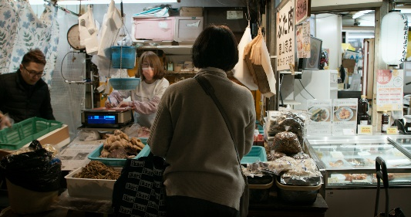
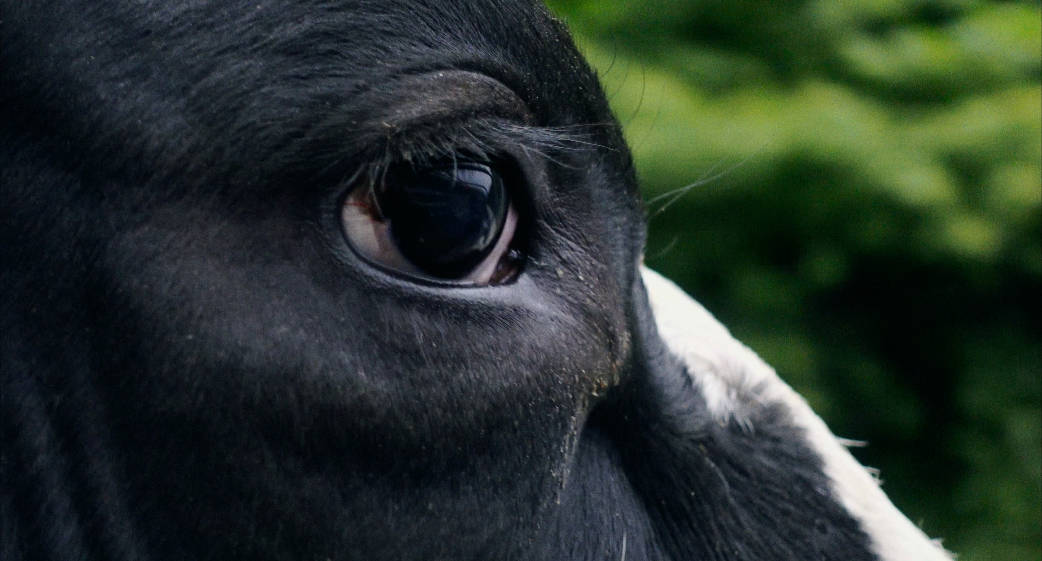
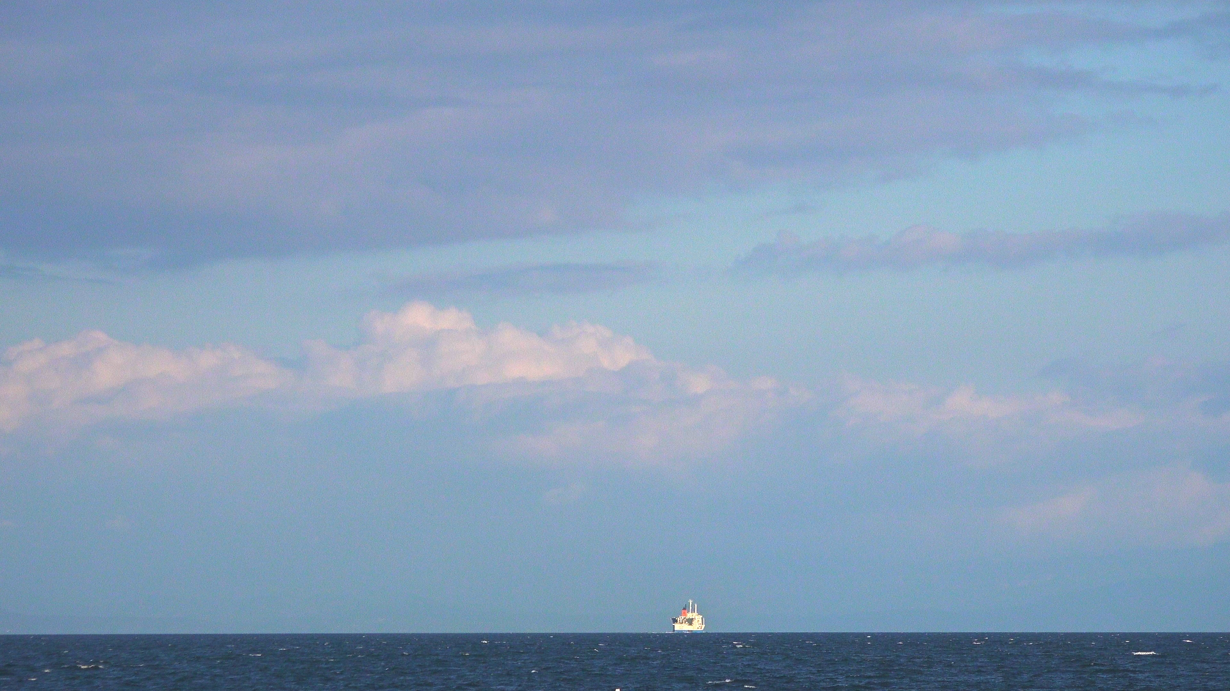
[제18회 DMZ국제다큐멘터리영화제 한국경쟁 장편 상영작 스틸 / 좌측부터 <필조> <하나하나의 세계> <수국>]

한국경쟁 장편 선정작들은 미지의 세계를 향한 모험에 나서고, 시간을 거슬러 비극의 현장과 마주하며, 지난 시간과 화해하기 위해 자신의 상처를 정면으로 응시한다. 선정위원회는 이들 작품에 대하여 “기록되지 않은 역사의 틈을 파고들어 새로운 파동을 일으키고, 사회의 그늘에 드리운 왜곡된 시선에 질문을 던지고 있다”고 평가했다. 장편 선정작은 다음과 같다.

재일 조선인 주인공이 어머니의 지워진 이름을 찾아 국경을 넘고, 드러나지 않았던 가계를 추적하면서 전통의 억압으로 고통받았던 역사의 질곡을 파헤치는 <필조>(감독 김민수)는 기록되지 않은 가족사와 역사를 되짚는 작품이다. 자카르타의 호텔 ‘앨리스타’를 무대로 장소와 개인의 관계, 개인의 기억과 경험을 따라가는 <앨리스타, 물의 잔향>(감독 차미혜)은 소멸을 앞둔 장소가 지닌 고유한 시간성과 생명력을 응시하고, 추상적 경험과 기억, 감각을 구체적인 이미지로 제시해 둘 사이의 경계를 흐린다. 국악과 팝을 접목한 하이브리드 음악으로 센세이션을 일으킨 이날치 밴드의 서사를 따라가는 <이날치, 트래디팝의 탄생>(감독 이병훈)은 예술 창작의 오랜 이상인 새것과 낡은 것의 합치와 조화 가능성을 찾는 작품이다.

축산 동물의 생태를 가까운 거리에서 관찰하는 <하나하나의 세계>(감독 장윤미, 이수유)는 동물의 몸을 통해 그들의 내면과 감각에 다가가며, 인간과 동물이 각자의 삶을 나란히 누리는 세계를 향한 소망을 피력한다. 가사를 전담해 온 할머니와 어머니의 생애를 감독 자신의 경험과 등치시키는 <양말은 누가 빨아요?>(감독 소람)는 가사노동의 존재 양식과 구조적 모순, 사회적 의미를 질문하면서 사적 접근을 통해 시스템의 문제로 나아가는 작품이다. 일본과 한국의 혈통이 섞인 감독의 물리적·정신적 여정을 담은 로드 다큐멘터리 <수국>(감독 소하)은 카메라를 들고 자신이 태어난 곳으로 향하는 과정과 회고적 되돌아보기를 통해 존재의 혼란과 정립을 그린다.

이외에도 <붉은 파랑>(감독 장예림), <낮에 뜬 달>(감독 김혜이) 등이 한국경쟁 장편 선정작에 포함됐다. 한편, 한국경쟁 장편에 포함된 1편의 작품은 18회 DMZ Docs 의 개막작으로도 선정되어, 오는 8월 18일 열리는 상영작 발표 기자회견에서 공개될 예정이다.
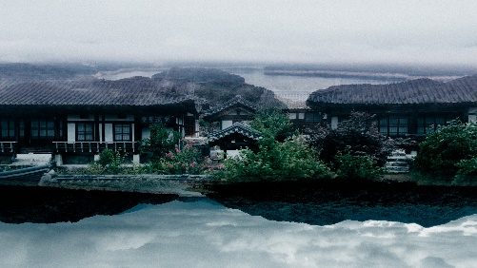
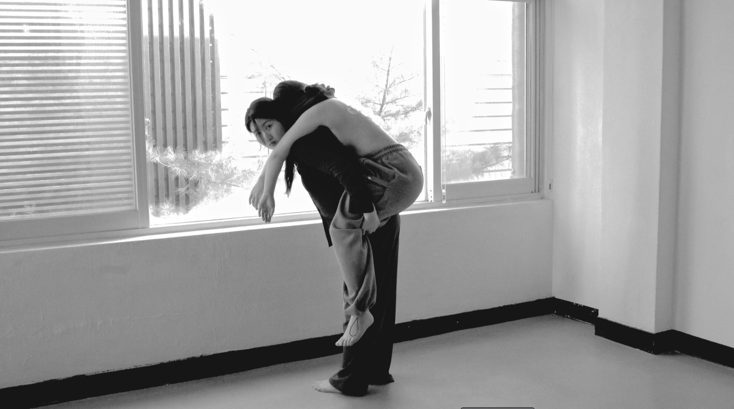
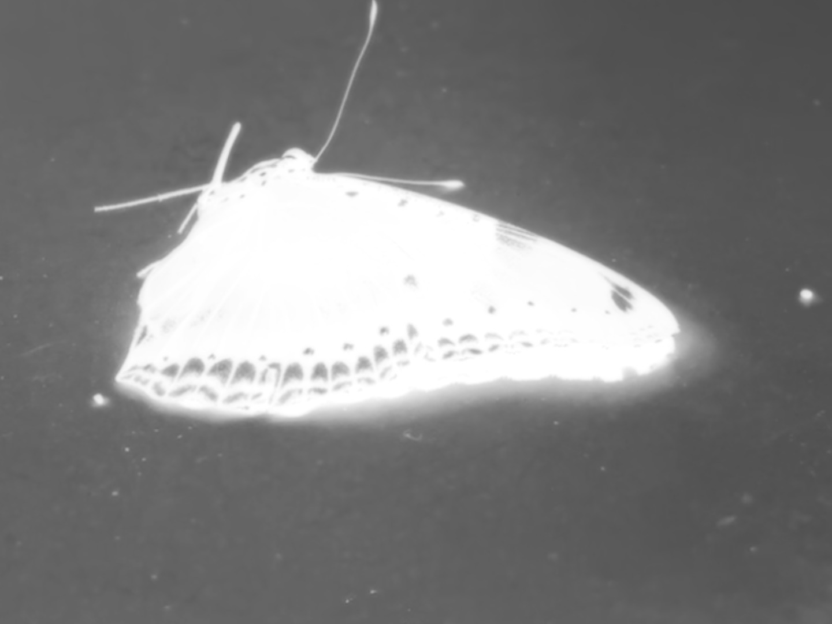
[제18회 DMZ국제다큐멘터리영화제 한국경쟁 단편 상영작 스틸 / 좌측부터 <땅이 기억하는> <등 위로 기어가는> <지붕 없는 집>]

한국경쟁 단편은 총 10편을 선정했다. 선정위원회는 “과감한 형식적 실험을 통해 자신만의 영화 언어를 증명하고 있는 작품들”이라며 “스크린을 변주하는 다양한 형식적 시도는 더 이상 일시적이거나 낯선 경향이 아니라, 동시대 한국 다큐멘터리를 구성하는 하나의 뚜렷한 축으로 자리 잡고 있다”고 평가했다.

1970년대 안동댐 건설을 위해 30여 곳의 마을을 강제로 수몰시킨 역사를 몽환적이고 감각적인 몽타주로 회생시킨 <땅이 기억하는>(감독 박경근)은 허구적 다큐멘터리이다. 압도적인 사운드와 함께 물에 잠긴 마을의 형상을 복원하며, 망각에 저항하기 위한 거대한 꿈으로 작동하는 작품이다. 가장 가깝고도 먼 타인인 엄마와의 관계를 재정립하려는 감독의 의지가 투영된 <다돈타>(감독 한소리)는 자전적 다큐멘터리이다. 언어로 원활하게 소통할 수 없는 두 모녀의 반복되는 몸짓을 내밀하게 기록하며, 언어 이전의 근원적 감정들을 이미지로 매개한다.

사회적 금기인 대마를 키우는 파킨슨병 환자이자 목사의 일상을 관찰하는 <대마밭의 목사님>(감독 이수정)은 사회의 편견과 제도의 모순 속에서도 삶에 대한 소박한 의지로 묵묵히 일상을 이어 나가는 한 인간의 초상을 그린다. 민주화운동청년연합의 일원이었던 연성수의 만평과 시를 재현한 <등 위로 기어가는>(감독 김웅용)은 두꺼비와 뱀의 형상으로 재현한 우화를 경유하며 억압된 역사의 기억을 소생시키는 하이브리드 다큐멘터리이다. <지붕 없는 집>(감독 박시원)은 미얀마 로힝야 여성들이 겪어온 비극의 역사를 낭독한다. 역사를 외면하지 않고 응시하기 위한 아키비스트의 증언이자 참담한 고백의 시가 되어 타국의 역사와 연대하여 증언하는 작품이다.

이외에도 <미아리고개>(감독 권아영), <Auf Rädern 굴러가며 (gulleogamyeo)>(감독 강가토지수), <음표 사이에서>(감독 김규원), <you may be the last witness around okinawa island>(감독 김아현), <고양이 귀신과 암각화>(감독 홍지영, 김은주)가 한국경쟁 단편 대상을 두고 경합을 벌인다. .

한국경쟁 장, 단편 선정작들은 영화제 기간 중 심사위원단의 심의를 거쳐 장편 대상에 1천 5백만 원, 단편 대상에 1천만 원의 상금이 각각 수여된다.

제18회 DMZ국제다큐멘터리영화제는 9월 10일부터 9월 16일까지 진행되며, 산업 프로그램인 DMZ Docs 인더스트리는 9월 11일부터 14일까지 열린다.

제18회 DMZ국제다큐멘터리영화제 한국경쟁(장·단편) 선정작 리스트
[장편]
 | 작품명 | 감독 | 상영 시간
1 | 필조  Piljo | 김민수  KIM Minsu | 90min
2 | 앨리스타, 물의 잔향  Ellysta, Echoes of Water | 차미혜  CHA Mihye | 147min
3 | 이날치, 트래디팝의 탄생  The Genesis of Tradipop | 이병훈  LEE Byunghoon | 105min
4 | 하나하나의 세계  Each and Every World | 장윤미, 이수유  JANG Yunmi, LEE Suyu | 86min
5 | 붉은파랑  Red Wave | 장예림  JANG Yerim | 65min
6 | 양말은 누가 빨아요?  Who Does the Chores? | 소람  Soram | 88min
7 | 낮에 뜬 달  Moon in the Light | 김혜이  KIM Hei | 111min
8 | 수국  Hydrangea: Where I Was Planted | 소하  Soha HIROYAMA-PARK | 74min
9 | 개막작 (공식 기자회견 시 공개 예정)

[단편]
 | 작품명 | 감독 | 상영시간
1 | 땅이 기억하는  What the Land Remembers | 박경근  Kelvin Kyung Kun PARK | 10min
2 | 다돈타  Da Don Ta | 한소리  HAN Sori | 33min
3 | 대마밭의 목사님  The Reverend of the Hemp Fields | 이수정  LEE Soojung | 22min
4 | 등 위로 기어가는  Back, Crawling over | 김웅용  KIM Woongyong | 16min
5 | 지붕 없는 집  The House Without a Roof | 박시원  PARK Siwon | 11min
6 | 미아리고개  Miari gogae | 권아영  KWON Ahyoung | 28min
7 | Auf Rädern 굴러가며 (gulleogamyeo)  On Wheels 굴러가며 (gulleogamyeo) | 강가토지수  KANG-GATTO Jisu | 40min
8 | 음표 사이에서  Between the Notes | 김규원  KIM Kyuwon | 25min
9 | you may be the last witness around okinawa island | 김아현  KIM Ahyun | 20min
10 | 고양이 귀신과 암각화  The Haunted Cat and the Unfolding Petroglyph | 홍지영, 김은주  HONG Jiyeong, KIM Eunjoo | 36min

